Методические приемы решения заданий части С:
типичные ошибки учащихся.
Задания С1–С6 предназначаются для определения математической компетентности выпускников общеобразовательных учреждений, реализующих программы среднего (полного) общего образования на профильном уровне и для дифференциации по уровню подготовки будущих студентов вузов.
В заданиях Части 2 сделан акцент:
- на проверку владения алгебраическим аппаратом;
- на проверку освоения базовых идей математического анализа;
- на проверку умения логически грамотно излагать свои аргументы;
- на оценку сформированности геометрических представлений, умения анализировать геометрическую конструкцию;
- на оценку умения найти решение задачи повышенного и высокого уровня сложности.
Задания с развернутым ответом обладают высокой диагностической и дифференцирующей способностью и позволяют выявить сформированность умений комплексного использования знаний. Таким образом, эти задания успешно выполняли функцию дифференциации выпускников по уровню их подготовки. Во всех задачах от выпускника требуется умение преобразовать условие задания, самостоятельно сформулировать ограничения на переменные, подобрать из арсенала известных методов решения адекватные полученной математической модели, применить их и оценить результат с учётом ограничений. При этом необходимо привести логически грамотную и аргументированную цепочку рассуждений, как правило, приводящую к стандартным приёмам и методам.
Задания С1–С4 относятся к повышенному уровню сложности, а задания С5, С6 – к высокому уровню сложности. Полное правильное решение каждого из заданий С1 и С2 оценивается 2 баллами, каждого из заданий С3 и С4 – 3 баллами, каждого из заданий С5 и С6 – 4 баллами. Проверка выполнения заданий части 2 проводится экспертами на основе специально разработанной системы критериев.
Сохранена система оценивания заданий с развернутым ответом.
Эта система основывается на следующих принципах:
1. Возможны различные способы решения в записи развернутого ответа. Главное требование – решение должно быть математически грамотным, из него должен быть понятен ход рассуждений автора работы. В остальном (метод, форма записи) решение может быть произвольным. Полнота и обоснованность рассуждений оцениваются независимо от выбранного метода решения. При этом оценивание происходит «в плюс» оценивается
продвижение выпускника в решении задачи, а не недочеты по сравнению с «эталонным» решением.
2. При решении задачи можно использовать без доказательств и ссылок любые математические факты, содержащиеся в учебниках и учебных пособиях, допущенных или рекомендованных Министерством образования и науки РФ.
Согласно спецификации , приведенной в демоверсии 2012 г. задания части С проверяли
С1. | Уметь решать уравнения и неравенства | Решение тригонометрического  уравнения с отбором корней
С2. | Уметь выполнять действия с геометрическими фигурами, координатами и векторами | Решение стереометрической  задачи на нахождение угла между плоскостями (нахождение расстояния от точки до плоскости)
С3 | Уметь решать уравнения и неравенства | Решение системы неравенств
С4 | Уметь выполнять действия с геометрическими фигурами, координатами и векторами | Решение планиметрической задачи
С.5 | Уметь решать уравнения и неравенства | Решение уравнения с параметром
С6 | Уметь строить и исследовать простейшие математические модели | Решение задачи на свойства целых чисел

Решаемость заданий части С: в Ханты- Мансийском автономном округе не приступили к части С 42,4% всех выпускников ( для сравнения по России - 34,8%). По этому показателю наш округ на 17 месте, если брать за основу худший результат.
При этом решаемость по отдельным заданиям:
С1. Умение решать тригонометрическое уравнение с отбором корней -на уровне 15-16%, что хуже показателей прошлого года.
С2. Умение решать стереометрическую задачу - на уровне 3%
С3 . Умение решать систему неравенств уровень решения менее 2%
С4 Умение решать планиметрическую задачу на уровне 0,5%
С5. Умение решать уравнение с параметром - уровень 1%
С6 Умение строить и исследовать простейшие математические модели - 0,15%
Только 15-16% выпускников справились с решением
тригонометрического уравнения с отбором корней на промежутке, хотя надо отметить, уравнение по уровню сложности доступно большинству успешно успевающих школьников. 25% выпускников набрали хотя бы один первичный балл за решение задания С1. Вероятно, жесткие критерии этого года не позволили большинству экзаменуемых получить за решение хотя бы один балл. Все остальные задания Части 2 вызывают у большинства школьников трудности, и их могут решать в основном только выпускники физико-математических классов. Выпускники 2012 года практически не продемонстрировали умение решать стереометрические задачи повышенного уровня сложности. Резкое падение процента выполнения заданий по геометрии происходит при переходе от стереометрической задачи С2 к сложной планиметрической задаче С4. Значительных отличий не наблюдалось в результативности выполнения заданий по алгебре С3 и С5. Задание С6 посильно оказалось незначительному числу выпускников.
В определенной степени показателен тот факт, что задания С3 и С6 по сравнению с геометрическими заданиями С2 и С4 решали большее число участников и получили некоторые положительные результаты. Следовательно, для всех выпускников алгебраическая составляющая школьного курса математики по-прежнему доминирует над геометрической.
Рассмотрим содержание заданий части С:
ЗАДАНИЕ С1.
Тип задания:
Уравнение повышенного уровня сложности.
Характеристика задания:
Решение тригонометрического уравнения с отбором корней на промежутке.
Пример из КИМ-2012:
а) Решите уравнение 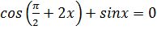
б) Найдите все корни этого уравнения, принадлежащие отрезку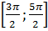.
Решение:
а) запишем уравнение в виде
Значит sin, откуда x=πn, n $∈Z$
или 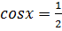, откуда 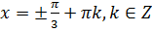
б) С помощью числовой окружности отберем корни, принадлежащие отрезку 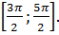
Получим числа 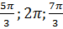.
Отбор может быть обоснован любым способом : с помощью графика, решения линейных неравенств и т. д.
Ответ: б) а) πn, n ; 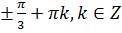
Основные ошибки:
незнание формул нахождения корней простейшего тригонометрического
уравнения;
незнание формул приведения;
незнание формулы косинуса двойного угла;
незнание свойств ограниченности синуса и косинуса;
неумение отбирать корни уравнения;
вычислительные ошибки.
ЗАДАНИЕ С2
Тип задания:
Стереометрическая задача повышенного уровня сложности.
Характеристика задания:
Стереометрическая задача на вычисление расстояния от точки до плоскости в правильной четырехугольной призме.
Пример из КИМ - 2012.
В правильной четырехугольной призме стороны основания равны 3, а боковые ребра равны 2. Точка Е- середина ребра АА₁. Найдите расстояние от вершины А до плоскости .
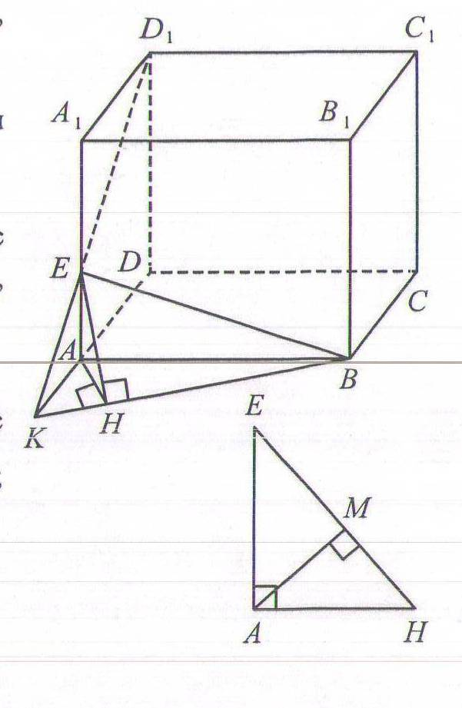
Решение: Прямая пересекает прямую АD в точке К.
Плоскости АВС и пересекаются по прямой КВ.
Из точки Е опустим перпендикуляр ЕН на прямую КВ, тогда отрезок АН (проекция ЕН) перпендикулярен прямой КВ. Прямая КВ перпендикулярна плоскости АЕН, следовательно, плоскости ВЕКи АЕН перпендикулярны. Высота АМ треугольника АЕН перпендикулярна плоскости ВЕК, следовательно, АМ- расстояние от точки А до плоскости .
Точка Е - середина АА₁, поэтому АЕ= ЕА₁=1.
Из равенства треугольников А₁ D Е и АКЕ получаем АК==3.
В прямоугольном треугольнике АКВ с прямым углом А: АВ=АК=3, ВК=, откуда высота 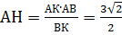.
В прямоугольном треугольнике АНЕ с прямым углом А: АЕ=1,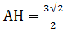
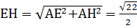, откуда высота 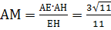.
Результаты выполнения данного задания в этом году оказались ниже, чем во все предыдущие годы. Это косвенно свидетельствует о недостаточном уровне освоения выпускниками темы «Нахождения углов между прямыми и плоскостями, нахождение расстояний». При составлении КИМ ЕГЭ 2012 г. авторы рассматривали задачу как посильную для большинства успевающих выпускников, но оказалось это не так. В 2011 году с этой задачей справились в два раза больше выпускников, чем в 2012 году. Трудность в решении состояла в построении сечения призмы плоскостью, где линия пересечения находится за пределами многогранника. Такие задачи практически отсутствуют в учебниках. Поскольку многие выпускники пытались построить перпендикуляр к плоскости внутри призмы, это и привело к неправильному решению. Отдельные выпускники решали эту задачу с помощью векторного или координатного метода. Но этот материал рассматривается только в физико - математических классах. За выполнение стереометрической задачи С2 ненулевой балл получили очень мало школьников, причем некоторые выпускники допустили вычислительные ошибки при правильном подходе к решению задачи. Следовательно, учителям и самим выпускникам нужно уделять больше внимания решению геометрических задач различными методами.
Основные ошибки:
неумение построить секущую плоскость;
определить искомое расстояние
в решении прямоугольного треугольника;
вычислительные ошибки.
Задание С3.
Пример из КИМ-2012:
Решите систему неравенств 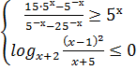

Решим первое неравенство системы. Сделаем замену
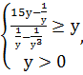 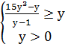 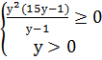, откуда находим решение первого неравенства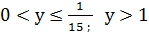. Тогда 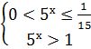 откуда находим решение первого неравенства
2.Решим второе неравенство системы. Рассмотрим два случая.
Первый случай
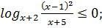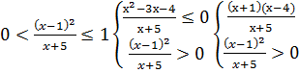
Откуда находим Учитывая условие получим
Второй случай или
Учитывая условие, получим
Решение второго неравенства системы
3. Поскольку
Ответ:
Результаты выполнения этого задания оказались более низкими по сравнению с прошлым годом. Этот результат косвенно свидетельствует о недостаточном уровне освоения выпускниками темы «Логарифмические и показательные неравенства».
Низкие результаты выполнения этого задания еще связаны с жесткими критериями оценивания.
3 балла – верное решение;
2 балла – получены верные ответы в обоих неравенствах;
1 балл – получен верный ответ при решении одного неравенства системы.
Если выпускник допустил вычислительные ошибки при правильном подходе к решению неравенства, то решение оценивалось в 0 баллов.
Основные ошибки:
неумение решить дробно-рациональное неравенство методом интервалов, после замены переменной; неумение решать показательное неравенство; в нахождении ОДЗ; неумение решать логарифмические неравенства с переменной в основании логарифма; вычислительные ошибки.

ЗАДАНИЕ С4
Тип задания: многовариантная планиметрическая задача повышенного уровня сложности.
Характеристика задания: задача на комбинацию окружности и треугольника.
Пример из КИМ-2012: В каком отношении точка касания вписанной в равнобедренный треугольник окружности делит его боковую сторону, если известно, что радиус окружности касающейся стороны треугольника и продолжений двух других его сторон, в 7 раз больше радиуса вписанной окружности?
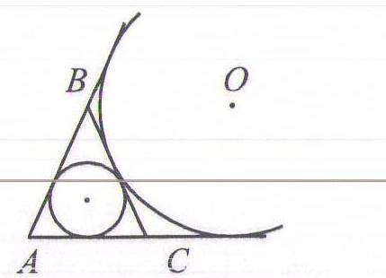
Решение. Рассмотрим произвольный треугольник АВС. Обозначим его площадь - Ѕ, полупериметр- р, радиус вписанной окружности – r, а сторона ВС=$a$. Рассмотрим окружность с центром О и радиусом $r_{a}$, касающуюся стороны ВС и продолжений сторон АВ и АС.
Найдем площадь треугольника АВС двумя способами:$S=\text{pr}$
и $S=S_{\text{ABO}}+S_{\text{ACO}}−S_{\text{BCO}}=\frac{\text{AB}⋅r_{a}}{2}+\frac{\text{AC}⋅r_{a}}{2}−\frac{\text{BC}⋅r_{a}}{2}=\frac{\text{AB}+\text{AC}−\text{BC}}{2}⋅r_{a}=(p−a)⋅r_{a}$
Получим $\text{pr}=(p−a)⋅r_{a}$ $p=\frac{a}{1−\frac{r}{r_{a}}} p=\frac{a}{1−\frac{1}{7}}=\frac{7}{6}a$
Возможны два случая
1 ) окружность касается основания и продолжений боковых сторон
Тогда длина боковой стороны $\frac{2p−a}{2}=\frac{2}{3}a$ отрезки касательных тогда равны
$\frac{a}{2}$ и $\frac{2a}{3}−\frac{a}{2}=\frac{a}{6}$ и их отношение равно $\frac{a}{6}:\frac{a}{2}=1:3$
2) окружность касается одной из боковых сторон и продолжения основания и другой боковой стороны
Тогда длина основания $2p−2a=\frac{7a}{3}−2a=\frac{a}{3}$ отрезки касательных тогда равны
$\frac{a}{6}$ и $a−\frac{a}{6}=\frac{5a}{6}$ и их отношение равно $\frac{5a}{6}:\frac{a}{6}=5:1$
Ответ 1: 3; 5:1
С4 - сложная задача по планиметрии и многие выпускники просто не приступали к ее решению. Процент выполнения этого задания меньше процента любого из заданий части С.
При любом подходе к решению этой задачи от выпускника требовалось понимание реализуемости различных геометрических конфигураций и умение вычислять стандартные элементы в заданном треугольнике. Достаточным являлось наличие ясного понимания возможности разных геометрических конфигураций искомых объектов, верного описания. Практически единицы выпускников получили максимальный балл за выполнение данного задания. Если ли была рассмотрена хотя бы одна возможная конфигурация, для которой было получено правильное значение искомой величины, то за такое решение было бы получено 2 балла, а если в таком решении была допущена арифметическая ошибка, то задание оценивалось в 1 балл, и таких тоже оказалось мало, всего. Многие экзаменуемые просто не знают опорных теорем, без которых решение невозможно.
Основные ошибки: анализ только одной конфигурации; незнание свойств касательных к окружности; вычислительные ошибки.
ЗАДАНИЕ С5
Тип задания: задача с параметром высокого уровня сложности.
Характеристика задания: Задача на решение уравнения с параметром.
Пример из КИМ-2012Найдите все значения $a$, при каждом из которых уравнение $\text{ax}−1=\left|\frac{6}{x}−3\right|$ на промежутке (0;∞) имеет ровно один корень.
Решение: Рассмотрим функции $f(x)=\text{ax}−1$ и $g(x)=\left|\frac{6}{x}−3\right|$
Исследуем уравнение $f(x)=g(x)$ на промежутке (0;∞). При $a≤0$все значения функции $f(x)<0$, а все значения функции $g(x)≥0$, поэтому при $a≤0$ уравнение$f(x)=g(x)$ не имеет решений.
При $a>0$ функция$f(x)$ возрастает, функция $g(x)$ убывает на промежутке
(0; 2], поэтому уравнение $f(x)=g(x)$ имеет не более одного решения на данном промежутке. Причем решение будет существовать тогда и только тогда, когда $f(2)≥g(2)$ откуда получаем $a⋅2−1≥0 a≥\frac{1}{2}$
На промежутке (2; +∞) уравнение $f(x)=g(x)$ принимает вид $\text{ax}−1=3−\frac{6}{x}$
Это уравнение сводится к уравнению ${\text{ax}}^{2}−4x+6=0$
Так как $a>0$ ,то $D=\text{16}−\text{24}a$ При$a>\frac{2}{3}$ уравнение не имеет корней при $a=\frac{2}{3}$ уравнение имеет единственный корень, равный 3. при $0<a<\frac{2}{3}$ уравнение имеет два корня. Если уравнение имеет два корня, то больший корень
Это задание является одним из самых сложных заданий ЕГЭ, но его решили выпускники более успешно, чем С4. Для решения этой задачи важно умение свободно оперировать изученными определениями, свойствами, применять их в различных ситуациях, анализировать условие и находить возможные пути решения. Важно уметь решать такие задачи и аналитическим и графическим способом. Графический способ более простой при решении
этой задачи, поэтому практически все экзаменуемые решали задание именно этим способом.
Основные ошибки:
неумение проанализировать различные способы пересечения графиков функций; ошибки в построении графиков функций; вычислительные ошибки.
ЗАДАНИЕ С6
Тип задания: задание на свойства чисел и логический перебор.
Характеристика задания: задача, связанная со свойствами чисел и числовых неравенств.
Пример из КИМ-2012:Имеется 27 коробок массой 17 кг каждая и 19 коробок массой 61 кг каждая. Все эти коробки раскладывают по двум контейнерам. Пусть Ѕ- модуль разности суммарных масс коробок в контейнерах. Найдите наименьшее значение Ѕ: а) если дополнительно требуется, что в контейнерах должно находиться одинаковое количество коробок;
б) без дополнительного условия пункта.
Решение:
Пусть в первом контейнере х коробок по 17 кг и 23-х коробок по 61 кг, а во втором х+к коробок по 17 кг и 23-х-к коробок по 61 кг.
Разность суммарных масс коробок
17х+61(23-х)-17(х+к)-61(23-х-к)=61к-17к=44к
Так как суммарное количество коробок по 17 кг 27=х+(х+к)=2х+к, значит к- нечетное число. Поэтому к не может равняться 0 и суммарные массы коробок в контейнерах отличаются не менее , чем на 44 кг.
Если в первом контейнере 13 коробок по 17 кг и 10 коробок по 61 кг, то суммарные массы коробок отличаются на 44 кг.
б) пусть в первом контейнере х коробок по 17 кг и у коробок по 61 кг, а во втором 27-х коробок по 17 кг и 19-у коробок по 61 кг. Если суммарные коробок в контейнерах равны, то
17х+61у=17(27-х)+61(19-у)
61(2у-19)=17(27-2х)
Левая часть равенства делится на 61, 17 взаимно простое число с 61, поэтому 27-2х должно делиться на 61, но выражение 27-2х не равно0 и по модулю не превосходит 27, так как $0≤x≤\text{27}$. Значит суммарные массы коробок в контейнерах не могут быть равны.
Рассмотрим разность суммарных масс коробок
17х+61у-17(27-х)-61(19-у)=17(2х-27)+61(2у-19)
Числа 17, 61, 2х-27, 2у-19 – нечетные числа, поэтому 17(2х-27) +61(2y-19) – четное число. Наименьшее по модулю четное число – 2. Такая разность достигается при х=1 , у = 13
Ответ а) 44 кг б)2 кг
Задание С6 высокого уровня сложности было составлено таким образом, что, с одной стороны, тематически оно вполне было доступно всем участникам экзамена, а с другой стороны, для его решения требовалась не столько формальная математическая образованность (знание терминов, формул, правил, готовых алгоритмов), сколько общая математическая культура, т.е. сформированная привычка самостоятельно ориентироваться в математической ситуации, строить и исследовать простые математические модели..
Основные ошибки: непонимание логики задачи; незнание свойств числовых неравенств; вычислительные ошибки.

